XG618 油液污染度测定仪
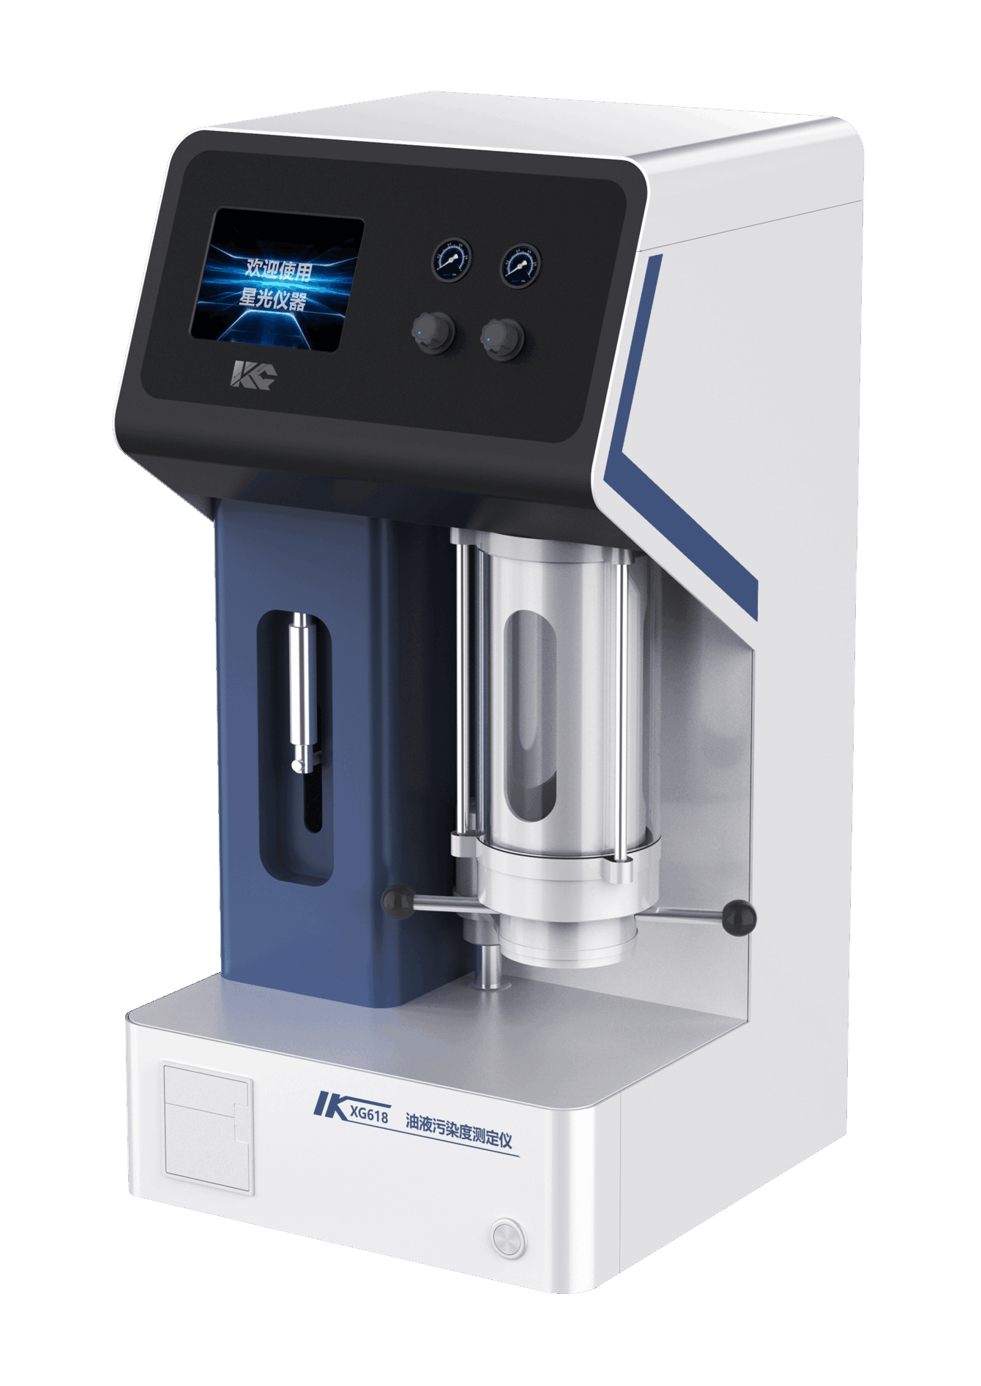

XG618 油液污染度测定仪依据GB/T18854、ISO11171、DL/T432、GJB420B、GJB380.4A、NAS1638、ISO4406等标准设计制造。可广泛应用于航空、航天、电力、石油、化工、交通、港口、冶金、机械、汽车制造等领域中对液压油、润滑油、变压器油（绝缘油）、汽轮机油（透平油）、齿轮油、发动机油、航空煤油、水基液压油等油液进行固体颗粒污染度检测，及对有机液体、聚合物溶液进行不溶性微粒的检测。
工作原理
采用国际标准化组织规定的核心技术“光阻（遮光）法计数原理”。当液体中的微粒通过一窄小的检测区时，与液体流向垂直的入射光，由于被不溶性微粒所阻挡，从而使传感器输出信号变化，这种信号变化与微粒的截面积成正比，从而检测液体中的颗粒的大小和数量。
主要特点
- 采用光阻法（遮光法）原理，具有检测速度快、抗干扰性强、测量精度高、重复性好等优点
- 精密注射器式取样系统，实现取样速度恒定和取样体积精确控制
- 采用了正负压结合的进样系统，实现样品脱气和高粘度样品检测
- 内置NAS1638、ISO4406、GJB420B、GJB420A、AS4059F、GB/T14039、SAE749D、ROCT17216、DL/T432、ASTMD7619、IP564、SH/T0868等颗粒污染度等级标准，可按用户要求内置标准
- 可设置9900个粒径，便于进行颗粒度分析，可同时存储四条校准曲线
- 高精密传感器保证高分辨率力和准确性
- 气压泵装置配有气体过滤净化系统，避免了对样品的污染
- 检测样品粘度可达650cSt
- RS232接口及数据软件，可实现外接计算机或上位机对仪器的控制及对检测数据的处理
- 彩色触摸屏操作，中文输入，检测数据存储功能，方便检测数据的存档、检索和分析
- 内置打印机，可直接打印出检测报告，内置中文输入法，实现检测报告中文标注
- 可有偿提供计量站测试报告
技术指标
光 源：半导体激光器
测量范围： 0.8μm～600μm（取决于选定的传感器）
测量通道： 16通道，粒径任意设定（选择的校准曲线粒径范围内）
取样体积： (0.2～100)ml
取样精度：优于±0.5%
取样速度： 5mL/min～80ml/min
分 辨 率： <10%
重合误差极限：12000-24000粒/mL取决于选定的传感器
重 复 性：RSD＜2%
气压舱最大正压： 0.8MPa
气压舱最大负压： 0.08MPa
检测样品粘度：≤650cSt
数据输出： 内置打印机
数据接口：RS232接口
环境温度：(0～60)℃
电 源：AC220V±10% 50Hz±10%；
功 率：≤200W
外形尺寸：主机360mm×370mm×720mm
气泵330mm×266mm×255mm
重 量：主机30kg 气泵10kg

